
Liceo Industrial Benjamín Franklin Folger
Departamento de Ciencias
GUÍA DE FÍSICA “Repaso I medio: Espejos convexos”
I medio
Nombre:______________________________________________________________Curso:___

I. Espejo: Superficie pulida y opaca que refleja los rayos de luz generando imágenes. Una imagen se forma uniendo dos rayos de luz reflejados (o sus proyecciones) que inicialmente salen de un mismo punto. La siguiente imagen representa cómo se forma la imagen en un espejo “normal”, llamado espejo plano. Los rayos de luz que chocan con el espejo “rebotan”.

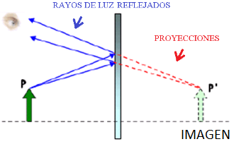

II. Tipos de imágenes
1. Imagen real: Es una imagen formada por la intersección de dos
rayos de luz reflejados. Para efectos prácticos parece un “holograma”
2. Imagen virtual: Es una imagen formada por la intersección de dos proyecciones de rayos de luz reflejados. Es una imagen que se nota que está detrás del espejo.
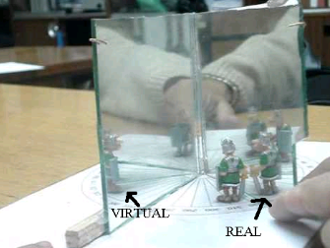

III. Espejo Cóncavo
1. Espejo curvo que “está para adentro”. Es como un círculo cortado visto desde adentro. El centro del círculo es el centro del espejo. El foco es la mitad del centro.
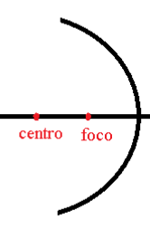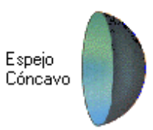
IV: Espejo Convexo:
1. Espejo curvo que “está para afuera”. Es como un círculo Cortado visto desde afuera.
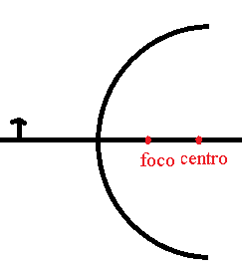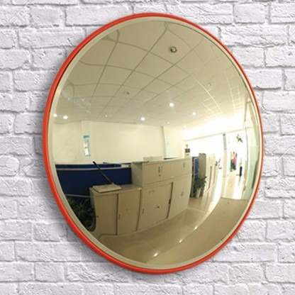
2. Formación de imágenes en espejos convexos
Para formar una imagen se deben trazar al menos dos rayos desde un mismo punto. En el punto donde se junten los dos rayos rebotados (o sus líneas punteadas) se formará la imagen. Generalmente se usan los rayos notables:
Rayo paralelo: Cuando se lance un rayo recto, éste rebotará de tal forma que la línea punteada pase por el foco. La línea punteada se llama “proyección”
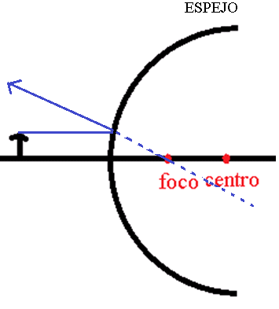
Rayo por el foco: Cuando se lance un rayo que hubiese pasado por el foco, éste se devolverá de manera “recta”. Es al revés del caso de arriba.
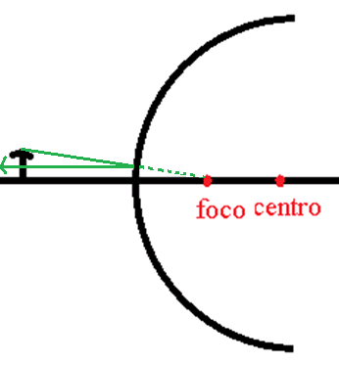
3. Caso único de imagen formada en un espejo convexo
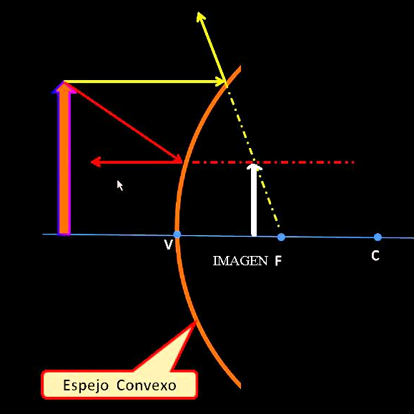
El objeto se coloca frente al espejo (la flecha grande). Se lanzan los dos rayos: el rayo recto, y el rayo que pasa por el foco. Se reflejan como deben hacerlo según la sección anterior (el recto se devuelve pasando por el foco, y el que pasa por el foco se devuelve recto). Donde se junten las dos líneas punteadas (proyecciones) es donde se formará la imagen.

VI. Verdadero o Falso (justifica las falsas)
1.___Los rayos notables sirven para formar la imagen en un espejo curvo
__________________________________________________________________________________
2. ___Si no hay luz, sí se puede formar una imagen
__________________________________________________________________________________
3. ___Siempre se formará una imagen en un espejo convexo
__________________________________________________________________________________
4. ___La imagen en un espejo plano (el espejo normal) es de igual tamaño que el objeto
__________________________________________________________________________________
5.___La luz viaja en línea recta
__________________________________________________________________________________

VII. Ejercicios (Si es necesario busca ayuda de un libro o de internet)
1. Menciona 3 utilidades de un espejo, sea curvo o plano.

2. ¿Qué tipos de espejo puede ser una cuchara? ¿Por qué?

3. Un amigo te dice que va a colocar de espejos retrovisores unos espejos convexos, ¿qué le dirías? ¿Por qué?

4. ¿Qué diferencia hay entre un espejo convexo y uno cóncavo? ¿Qué tienen en común?

5. Necesitas un espejo que te de mayor rango de visión que un espejo plano. ¿Cuál elegirías?

